

I La demi-droite
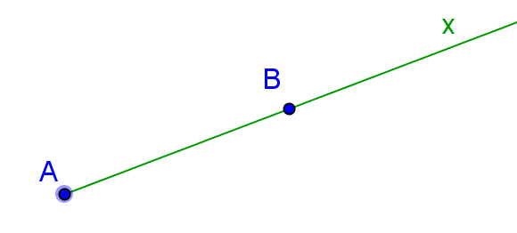

Une demi droite est limitée d’un côté et illimitée de l’autre

Le point A s’appelle l’origine de la demi-droite.
On la note [AB) ou [Ax).
(B est un point de la demi-droite mais pas x qui indique une direction)
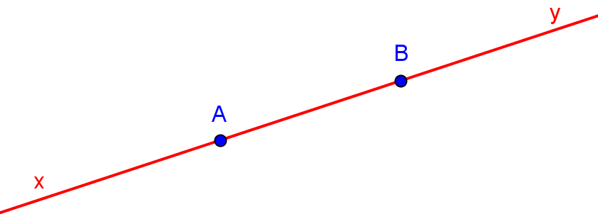

Sur cette droite (AB), on peut voir quatre
demi-droites : deux sont d’origine A :
[Ax) et [Ay) ou [AB) et deux sont d’origine B : [Bx) ou [BA) et [By)

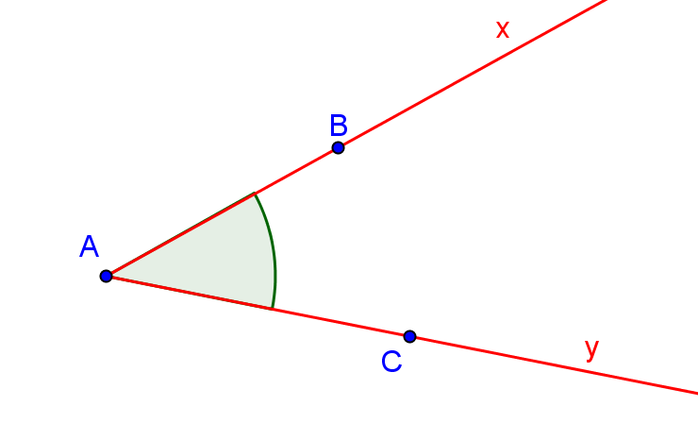
Les côtés de l’angle
III Les angles

Les côtés de l’angle

Le sommet de l’angle

Un angle est défini par l’écartement de deux demi-droites de même origine

Le point A est le sommet de l’angle.
Les demi-droites [AB) et [AC) sont les côtés de l’angle.
L’angle se note avec 3 lettres : \s\up4(a ou \s\up4(a mais aussi \s\up4(a ou \s\up4(a
Le sommet est la lettre du milieu

On peut aussi le noter avec une seule lettre ; son sommet \s\up4(d

Sans faire de figure on sait que l’angle \s\up4(a a pour sommet D et pour côtés les demi-droites [DE) et [DF)

Quelques adjectifs pour qualifier les angles
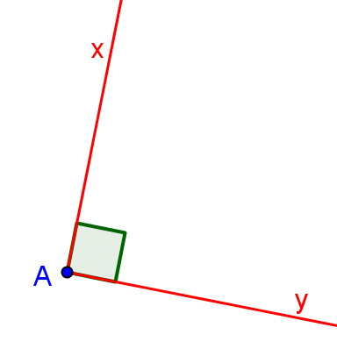

L’angle \s\up4(d est un angle droit.
Ses côtés [Ax) et [Ay) sont perpendiculaires.

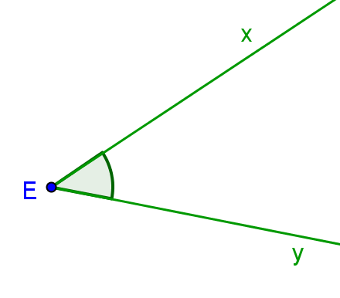

L’angle \s\up4(d est un angle aigu
Il est plus petit (moins écarté) qu’un angle droit
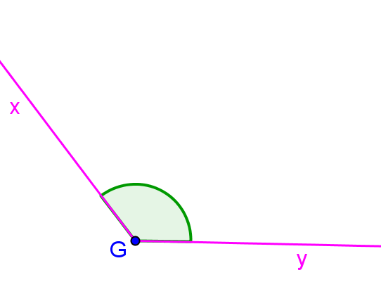

L’angle \s\up4(d est un angle obtus
Il est plus grand (plus écarté) qu’un angle droit

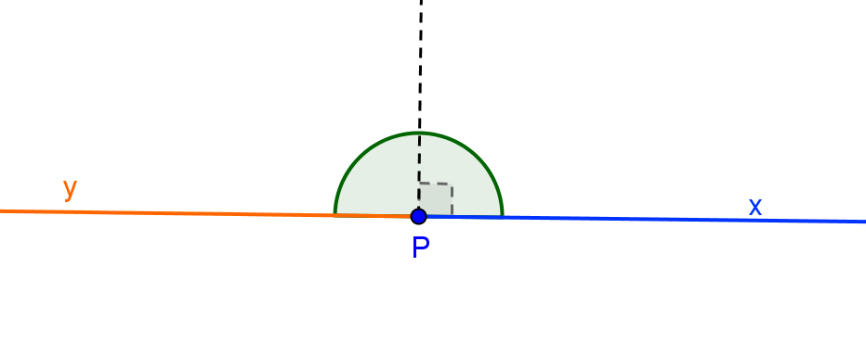
L’angle \s\up4(d ou \s\up4(a est un angle plat
Ses côtés sont opposés (forment une droite)
Il contient deux angles droits

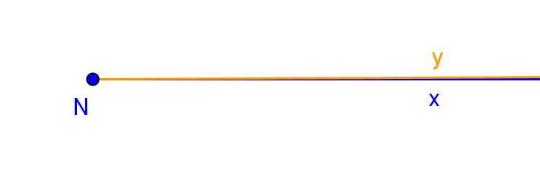

L’angle \s\up4(d ou \s\up4(a est un angle nul.
Ses côtés [Nx) et [Ny) se superposent

Ce qui compte dans un angle, c’est l’écartement des côtés et non leur longueur

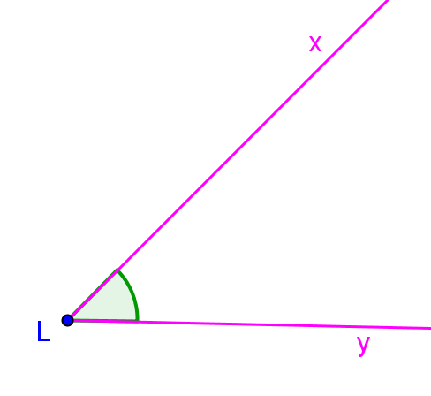

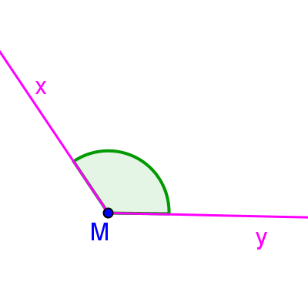
Exemple :
L’angle \s\up4(d est plus grand que l’angle \s\up4(d

Exercice : Nommer et qualifier tous les angles de cette figure
indication : il y en a 8 à trouver
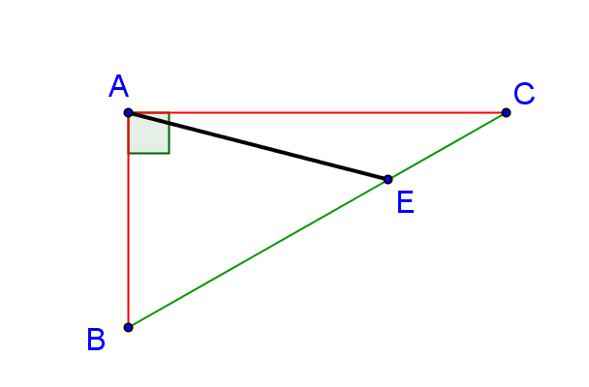
1) \s\up4(a est un angle aigu
2) …………………………………
3)
4)
5)
6)
7)
8)

III Mesure des angles

Pour mesurer un angle, on utilise un rapporteur.
L’unité est le degré.
Exemple : trente degrés se note 30°

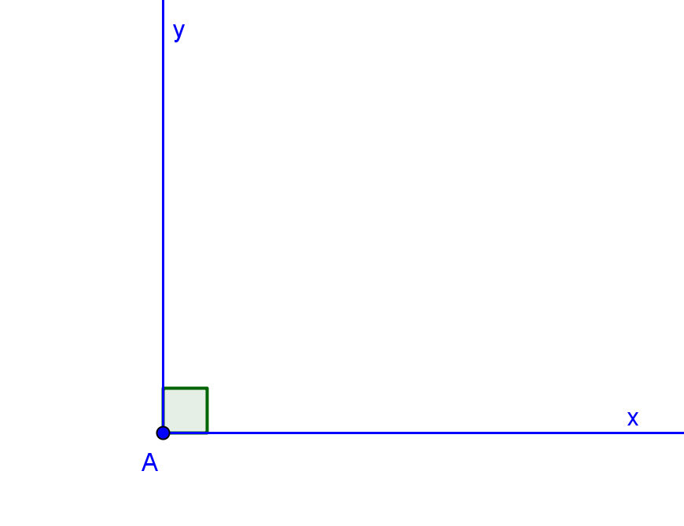
On observe qu’il y a 180 graduations sur le rapporteur. (Le 0° et le 180° ne sont pas écrits sur celui-ci)
10
20
30
40
50
60
70
80
90
100
110
120
130
140
150
160
170

L’angle droit \s\up4(a a été partagé en 90 graduations.
L’angle droit mesure 90 degrés
\s\up4(a= 90°. On en déduit qu’
un angle plat mesure 180°
un angle aigu mesure moins de 90°
un angle obtus mesure entre 90° et 180°
un angle nul mesure 0°

Comment mesurer un angle ?

Avant la mesure, on peut savoir a vue d’œil si l’angle est aigu ou obtus.
Cette information permettra de choisir la bonne graduation du rapporteur qui peut se lire dans les deux sens puisqu’il y a deux graduations 0.

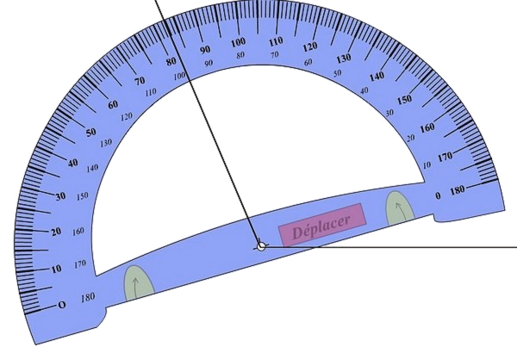
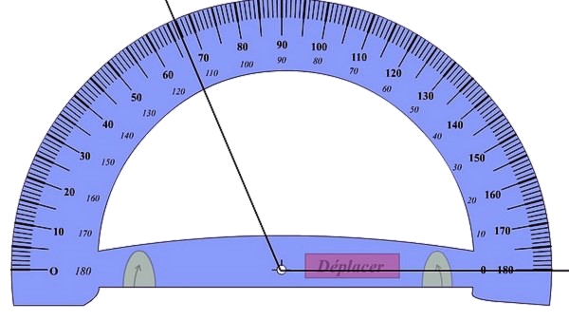
Placer le centre du rapporteur au sommet de l’angle
Tourner le rapporteur pour amener le zéro sur l’un des côtés de l’angle

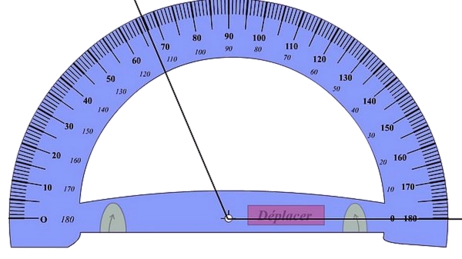
Lire sur la graduation qui commence au zéro choisi précédemment

L’angle étant obtus, on lit entre 110°
et 120°, 3 graduations après 110°
donc l’angle mesure 113°

Pour mesurer d’un angle, il est conseillé de voir « à l’œil » s’il est aigu ou obtus.
S’il est aigu sa mesure sera entre 0° et 90°, s’il est obtus elle sera entre 90° et 180°

Faire l’activité permisrapporteur

Comment construire un angle ? Construire un angle \s\up4(a de 62°

On commence par tracer une demi- On repère la graduation 62° On place les points
droite d’origine O. On place le centre et on trace l’autre demi droite A et B et la mesure
du rapporteur sur le point O et la de l’angle.
graduation zéro sur la demi-droite
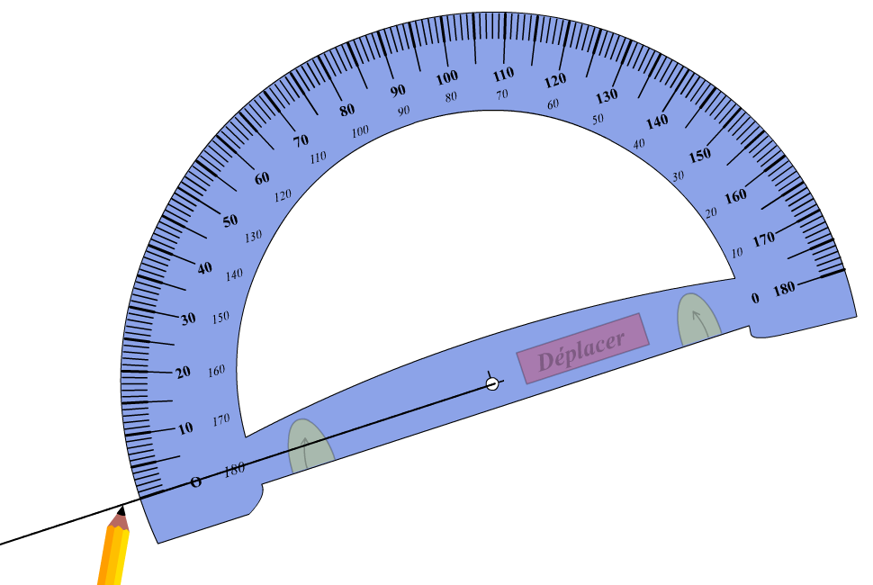
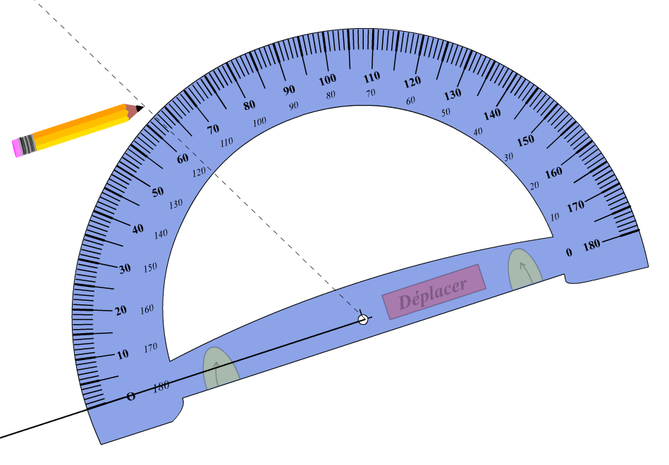
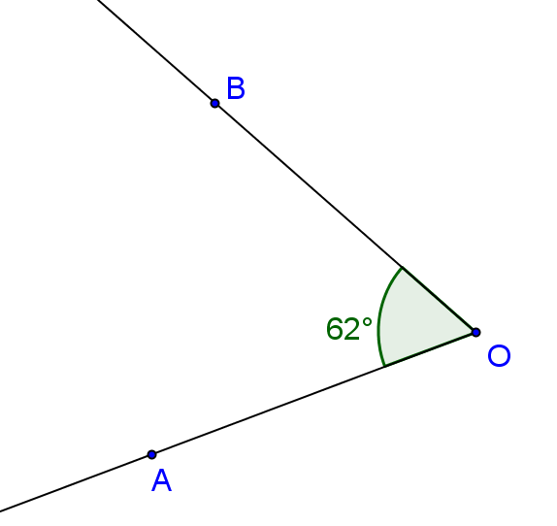

O

IV Bissectrice d’un angle

- Angles adjacents

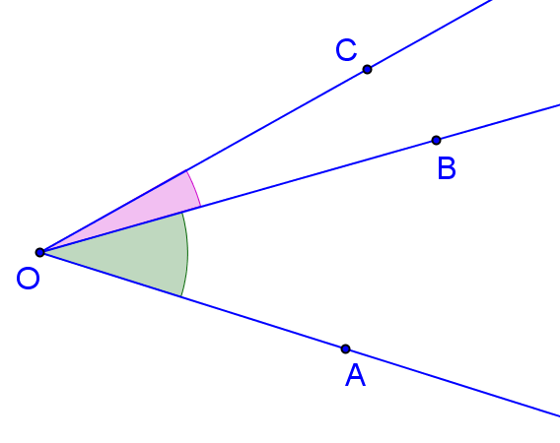

Les angles \s\up4(a et \s\up4(a sont adjacents :
- Ils ont le même sommet O.
- Ils ont un côté commun [OB)
- Ils sont situés de part et d’autre de ce côté commun.

- Bissectrice d’un angle
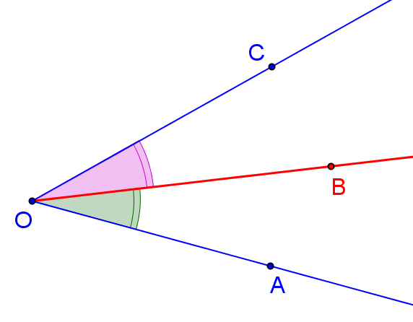
Bissectrice de

La bissectrice d’un angle est la demi-droite qui partage cet angle en deux angles adjacents et de même mesure.

La demi-droite [OB) est la bissectrice de l’angle \s\up4(a donc
\s\up4(a = \s\up4(a. On remarque le codage identique sur les deux angles égaux.

3. Construction d’une bissectrice
Construire la bissectrice de l’angle \s\up4(a

- Avec le rapporteur, on mesure l’angle et on calcule la moitié de cette mesure. On trace la demi-droite qui correspond à cette moitié.

- Avec le compas, c’est une méthode simple qui ne nécessite pas de rapporteur. Pour construire la bissectrice de l’angle \s\up4(a
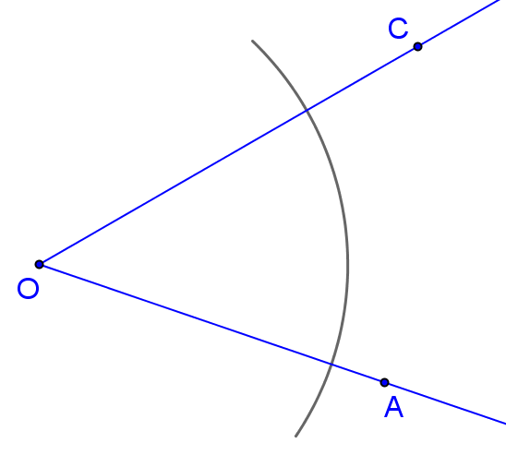
on trace un cercle de centre O et d’un rayon quelconque.
Il coupe les côtés de l’angle aux points E et F

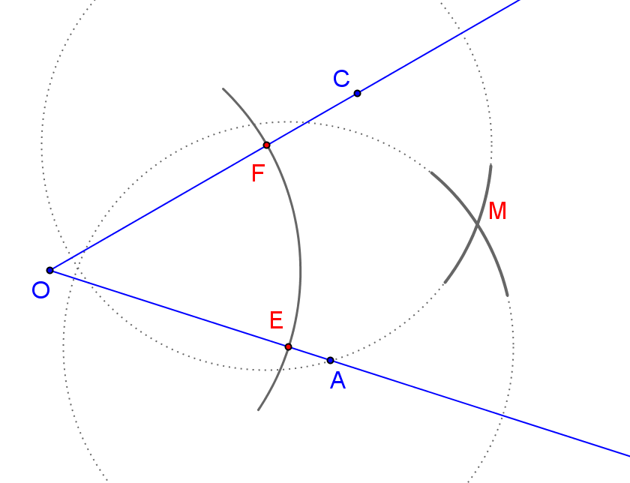

On trace deux arcs de cercles de centres E et F et de même rayon.
Ces deux arcs de cercle se coupent au point M

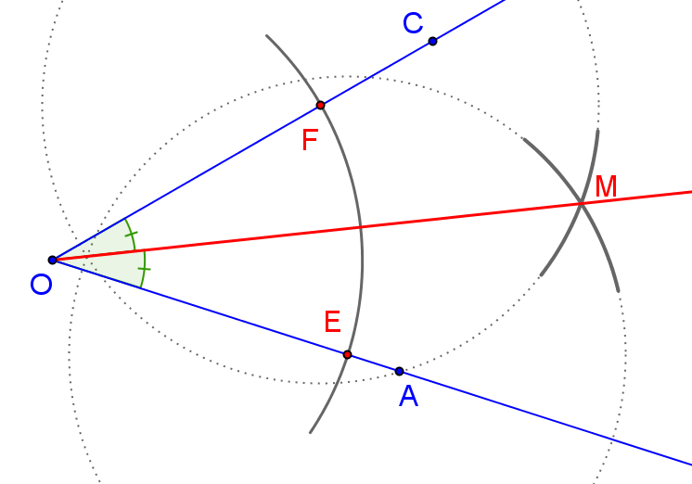

La demi-droite [OM) est la bissectrice de l’angle \s\up4(a

On a \s\up4(a = \s\up4(a

